Galerie La Ferronnerie
Brigitte Négrier
40, rue de la Folie-Méricourt
F-75011 Paris +33 (0)1 78 01 13 13
www.galerielaferronnerie.fr
Mardi à vendredi : 14h-19h, samedi : 13h-19h
Membre du Comité Professionnel des Galeries d’Art

Frédéric Coché

Quelques histoires de Nibelungen

Inauguration Mercredi 17 juin de 14h à 21h
et Jeudi 18 juin de 14h à 21h

en présence de Gwladys Le Cuff et Aurélien Gleize

exposition du 17 juin au 25 juillet 2020

Frédéric Coché, à l’invitation d’Aurélien Gleize*, a composé un corpus de 72 eaux-fortes autour du Ring de Richard Wagner : Elles seront exposées à la galerie la Ferronnerie pour ‘Quelques histoires de Nibelungen’
Cet ensemble donnera lieu à une publication aux éditions la Pommerie et Fremok,
avec textes et entretiens entre Frédéric Coché, Gwladys Le Cuff** et Aurélien Gleize.

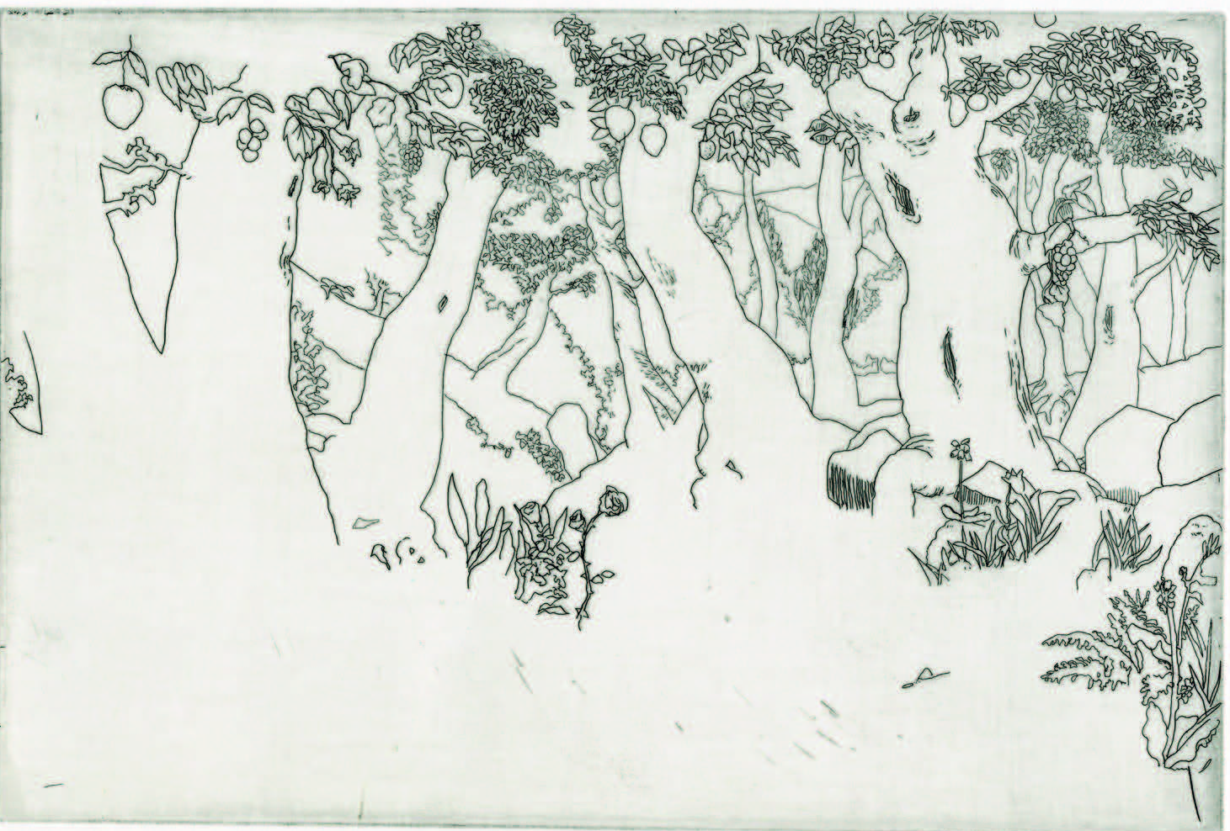

Frédéric Coché, Brunnhilde, planche 16, 2020, eau-forte sur zinc

Ontinyent, Espagne, 17/23 octobre 2019. Extraits :

Aurélien Gleize : En 2018, j’ai publié une monographie sur la mise en scène du Ring de Richard Wagner par Frank Castorf à Bayreuth (2013-2017). C’est à la suite de ce livre que nous avons pris contact et que je vous ai proposé de faire votre propre version du Ring.
Première question : qu’est-ce qui vous a amené à accepter, sachant que vous n’aviez aucune connaissance préalable ni de Wagner ni de Castorf ? 6 mois de travail, interrompant de surcroît un projet personnel en cours ?

Frédéric Coché : Réponse triviale : c’est une commande, qui s’inscrit dans l’équilibre que je maintiens entre travaux personnels et sollicitations extérieures. On a d’abord discuté de la possibilité d’illustrer par des planches gravées la 2e édition du livre sur le Ring de Castorf, puis j’ai considéré que le mieux pour moi serait de faire une bande dessinée complète, autonome. Donc une série de 60 et quelques gravures, qui feront aussi un livre. Construire une narration à partir de mes propres apports, de mes références, de mon histoire de l’art, autour des thématiques que Wagner développe dans sa Tétralogie.

Certains de mes livres précédents, Hortus Sanitatis, Ars Simia Naturae, Hic Sunt Leones étaient aussi des commandes. Je ne fais pas tellement de différence. On me donne une contrainte, un axe autour duquel travailler, donc peut-être les idées s’ordonnent-elles plus facilement. Les personnages sont définis, les structures narrative et symbolique aussi, ensuite je peux faire ce que je veux, enlever, rajouter... Cela s’est construit très vite finalement, entre mai et maintenant, en octobre, et c’est presque fini. La commande, c’est le point de départ, mais aussi ce qui permet de travailler dans des conditions matérielles décentes.

[...]

Gwladys Le Cuff : Quant à la composition du récit : 14h d’opéra réduites en 64 planches… Comment faire un modèle réduit du Ring, supprimer des personnages et des trames narratives, en ajouter d’autres… Selon quels critères ?

Pour me donner le plus de choix possible, j'ai augmenté le nombre de sources, visuelles et théoriques. J’ai lu le livre sur Castorf, regardé des mises en scène, Chéreau par exemple. J’ai lu les livrets, qui donnent quelques indications spatiales, visuelles, mais évidemment mettent surtout en évidence les dialogues - or mon Ring est entièrement muet... J’ai été regarder les sources mythologiques de Wagner, pour voir comment il choisissait, triturait les choses. Après, il y a des choix personnels, sur lesquels on pourra revenir ensuite : ainsi, j’ai eu envie de travailler avec des références à la culture religieuse indienne, pour le personnage de Brünnhilde notamment.

[...]
A.G. : Le livre comprendra les planches du récit, encadrées d'une part de planches de personnages et de décors, d'autre part d'un appareil critique : cet entretien, l'essai de Gwladys, et des notes marginales, planche par planche, entre l'iconologie et la description du travail de création. On pourrait donner un exemple?

F.C. : Le Walhalla à tête d'araignée, et les géants-araignées. Contrairement aux dieux, les géants sont des travailleurs, des bâtisseurs, comme les titans grecs, en même temps monstrueux et dangereux. L’araignée aussi, qui travaille, tisse sa toile et peut tuer. À partir de là, il y a un travail d'engendrement des figures, au croisement des images dont j'hérite, de celles de l'opéra, des relations que va construire le lecteur. Par exemple, autour du personnage d'Alberich, dont j'ai fait une sorte de ver. Il y a des mythes où l'équilibre vient des échanges entre une puissance créatrice du monde (ici ce seraient les dieux, dans leur fonction fécondante), monde que l’araignée structure et que le ver détruit.

Gwladys Le Cuff : On pourrait aussi dire que le ver a un rapport au tissage (le ver à soie), et qu'il ourdit des complots. Mais le nain Alberich s'oppose aussi aux géants, comme le petit au grand, et il ne travaille pas, c'est son peuple des Nibelungen qui travaille pour lui.

Aurélie Gleize : Et il est plus proche des dieux : c'est un Albe (Albe noir), comme Wotan (Albe de lumière).

Frédéric Coché : Les dieux pour moi sont les spermatozoïdes qui fécondent le monde et le récit. Alberich est aussi cet être informe, d'avant les "vrais personnages", les humains. C'est un embryon, un phallus dérisoire, un être chthonien qui désire son opposé, les formes archétypales hyperféminines des filles du Rhin.

[...]

**Gwladys le Cuff, historienne de l'art (Cral-Cehta, Ehess, Paris)

*Aurélien Gleize, éditeur, La Pommerie, Tarnac, France

A venir à la galerie

Anaïs Lelièvre
10.09.20 > 15.10. 20 Stratum 5, Ancrages/Traversée, avec
le soutien aux galeries/exposition du Centre national des arts plastiques
texte de Bernard Marcelis

Hors les murs

Anaïs Lelièvre

20.05.20 > 15.08.20 Des marches, démarches, Commissaires : Guillaume Monsaingeon, Pascal Neveux, avec Allora & Calzadilla, Francis Alÿs, Cadere, Jean-Jacques Rullier, Abraham Cruzvillegas, Alexandra David-Neel, Herman de Vries, Romain Ondak, ….FRAC Paca, Marseille
08.09.19 > 02.08.2020, Silicium, complexe culturel Joseph-Rouleau, Matane, Quebec
Sanna Kannisto
10.06.20 > 30.08.20, solo show, Sense of wonder, commissaire Elina Heikka,
The Finnish Museum of Photography, Helsinki, Finlande

Jérôme Touron
13.07.20 > 15.10.20 Vivace et Troppo - le verre à l’état libre, 2020, commissaire Yves Sabourin,
Ancien château d’eau de Bourges, France

Benjamin Nachtwey
9.06.20 > 11.09.20 Mit leichten Verpack, Ministère de l`intérieur, des municipalités, de la construction et des chances de l`Etat de Rhénanie du Nord-Westphalie, Allemagne

Clément Bagot
5.07.20 > 27.09.20 Solo show, commissaire : Philippe Piguet, Musée de l’Abbaye Sainte Croix, Les Sables d’Olonne

Félix Pinquier
Septembre, solo show, commissaire Marc Bembekoff, La Galerie CAC, Noisy-le-Sec, France

